Bulletin N°50 mars 2012, Auteur Jacques CATINAT, La lettre de Jacques Catinat, Maurice ROLLINAT.

j’ai épuisé mes cartes de vœux mais pas mon papier à lettres.
Mon stylo plus que jamais est aux aguets. L’année 2012 est prometteuse.
C’est l’année de la démocratie ; douze pays changent de président.
Rassurez vous, je ne parlerai pas politique. Permettez quelques mots empruntés pour oublier un passé douloureux et se refaire une santé morale
2011 année du réchauffement, année trop chaude :
« Si les français ne croient plus en rien c’est parce que l’exemple ne vient plus d’en haut. Les vrais héros aujourd’hui on les trouve en bas de l’échelle ».
Vive donc 2012 !
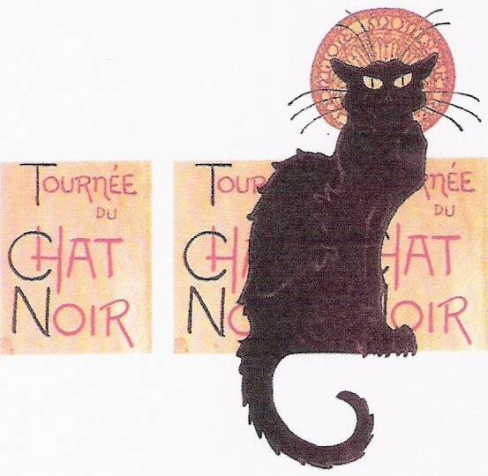
Affiche du Chat Noir
d’après Steinlen -1895
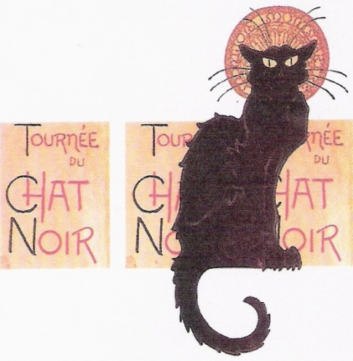
Un sage détachement est pléonasme, en phase ou pas. Les ravages d’alzheimer cachent la folie Ce n’est plus elle qu’on soigne.
La force est nécessaire pour diriger, la beauté pour séduire. Le tout pour se faire écouter, c’est la connaissance objective qu’il faut soigner. Mais pourquoi ferai-je peur quand je préfère faire sourire ?!
Quelle joie cependant de voir éclore toutes ces vocations ; c’est la richesse du pays. Quelle chance de pouvoir dire : je suis, je serai, je veux, j’aurai.
Souvenez-vous de Maurice Rollinat : je veux être poète, je veux Paris, pour ensuite finir pêcheur à la ligne, « au fin fond de » -on nous le ressert régulièrement - La vallée de la Creuse, la nature même sauvage est refuge.
Oui il voulait être poète, oui il a émerveillé quelques années le Paris de Montmartre, oui il a subjugué Hugo et Sarah Bernhart, oui il a eu de nombreuses égéries.
« Hors de Paris mon cœur s’élance / assez d’enfers et de démons/ je veux rêver dans le silence/ et dans le mystère des monts ».
La Creuse reste la Creuse, Paris sera toujours Paris, et c’est heureux. Vivement demain ! mais demain c’est le printemps des poètes et on reparle de Rollinat.
Rendez-vous au printemps des poètes, sur les pas de Rollinat à Châteauroux, ce sera les 10 et 11 mars, et à Paris du 5 au 18.

Il a fait peur à Oscar Wilde ; il a rendu jaloux Verlaine et d’autres, et enfin il a fui la notoriété parce qu’elle n’est pas reconnaissante ou simplement parce que son corps n’a pas suivi. Il faut être costaud plutôt que mégalo pour satisfaire sa vocation et séduire une majorité de français.

Sans doute la névrose de Maurice Rollinat
C’est de croire à la poésie et au Paris d’Hugo
C’est de croire au pouvoir du chat blanc ou noir
A la reconnaissance des hommes et des dieux
A la parole quand la réalité est plus nerveuse.

Plus le pays est sauvage
et c’est le cas de la vallée de la Creuse
plus les animaux savent les choses
de la vie, des humains, et davantage
allez en Australie, en Afrique …

De « vive Paris » à « vive la mort »
en passant par « fuyons Paris »
Paris ravigote, Paris épuise les êtres à part
même les plus passionnés et les plus forts.

Les deux Rollinat font Lapaire*
(*auteur de « Rollinat poète et musicien »).
On ne parle pas d’amour en famille;
Ni de poésie sans chanteur, écoutez Brassens :

« Du temps où je vivais / dans le troisième dessous / ivrogne immonde infâme / un plus saoulard que moi / m’avait vendu sa femme ».

Ne mélangeons pas tout, choléra et peste, la poésie quelle qu’elle soit est digne des trois A :
« Amis qui m’aiment, Amis qui me trompent et Amis qui me détestent ».

Les romantiques sont là, que cela plaise ou pas , … c’est du Vigny.

